**LAPORAN JOBSHEET 10**

**Dasar Pemrograman**

**Objek**

Dibina oleh Ibu Vivi Nur Wijayaningrum, S.Kom., M.Kom.

Disusun oleh :

Fitria Ramadhani Prihandiva

D-IV Sistem Informasi Bisnis 1C / 14

2241760055

**POLITEKNIK NEGERI MALANG**

**JURUSAN TEKNOLOGI INFORMASI**

**TAHUN 2023**

Nama : Fitria Ramadhani Prihandiva

Kelas : SIB 1C

NIM : 2241760055

Mata Kuliah : Praktikum Dasar Pemrograman

**JOBSHEET 10**

**Percobaan 1 : Deklarasi Class, Atribut dan Method**

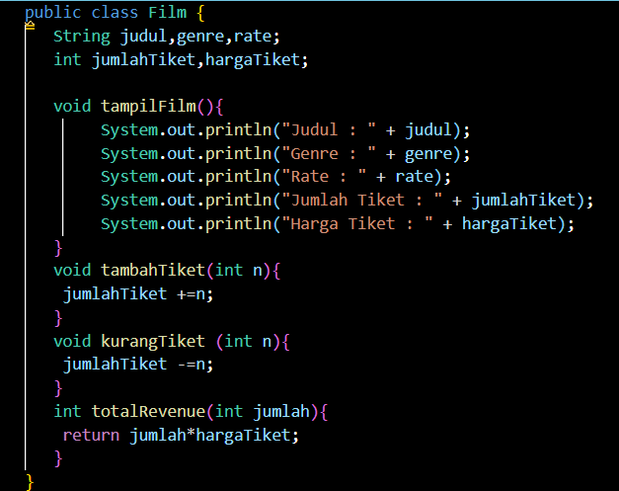

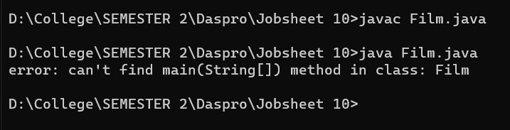

**10.2.3 Pertanyaan**

1. Kata kunci apakah yang digunakan untuk mendeklarasikan class?

**Jawaban : Public class NamaClass{}**

1. Perhatikan class **Film** yang ada di Praktikum di atas, ada berapa atribut yang dimiliki oleh class tersebut? Sebutkan!

**Jawaban : Judul,genre,rate,jumlahTiket,hargaTiket**

1. Ada berapa method yang dimiliki oleh class tersebut? Sebutkan!

**Jawaban :** Ada 4 Method yaitu :

**void tampilFilm(){}**

**void tambahTiket{}**

**void kurangTiket{}**

**void totalRevenue{}**

1. Perhatikan method **kurangTiket()** yang ada di class Film, modifikasi isi method tersebut sehingga proses pengurangan hanya dilakukan jika stok masih ada (masih lebih besar dari 0)

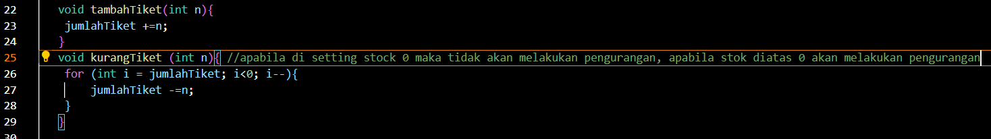

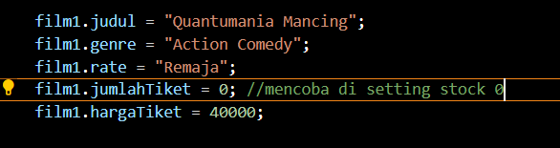

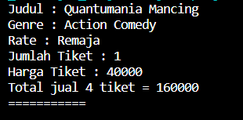

**Jawaban :** Dari jumlah stock 0, dijalankan penambahan 1 tiket, lalu tidak melakukan pengurangan

1. Menurut Anda, mengapa method **tambahTiket()** dibuat dengan memiliki 1 parameter berupa bilangan int?

**Jawaban :** Karena penambahan jumlah tiket hanya dari tipe data interger (angka) saja apabila parameter dibuat beberapa parameter berarti akan ada banyak inputan untuk penambahan pengurangan tiket (seharusnya hanya 1 saja untuk mengurangi dan menambah)

1. Menurut Anda, mengapa method **totalRevenue()** memiliki tipe data int?

**Jawaban :** Karena hasil kali dari jumlah tiket dikalikan dengan harga pertiket, selain itu harga biasanya bertipe integer bukan float maupun double

**Percobaan 2 : Instansiasi Objek dan Mengakses Atribut & Method**

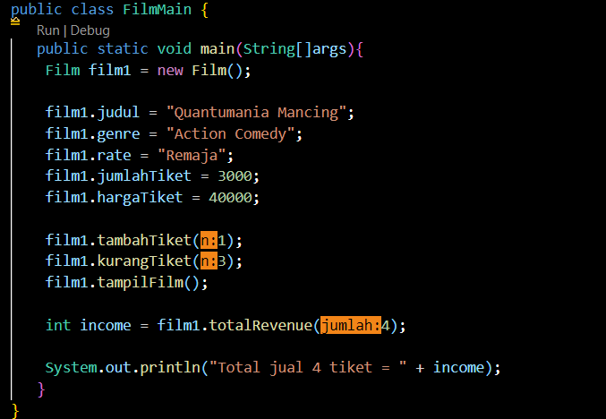

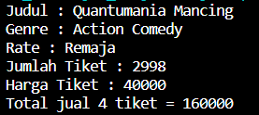

**10.3.3 Pertanyaan**

1. Pada class **FilmMain**, pada kode apa yang digunakan untuk proses instansiasi? Apa nama objek yang dihasilkan?

**Film film1 = new Film ();**

**Film = Nama Class**

**film1 = Objek 1**

1. Bagaimana cara mengakses atribut dan method dari suatu objek?

**Jawaban :** Menggunakan Konstruktor sehingga class main bisa membaca apa yang ada di masing masing class yang akan dipanggil.

**Percobaan 3 : Membuat Konstruktor**

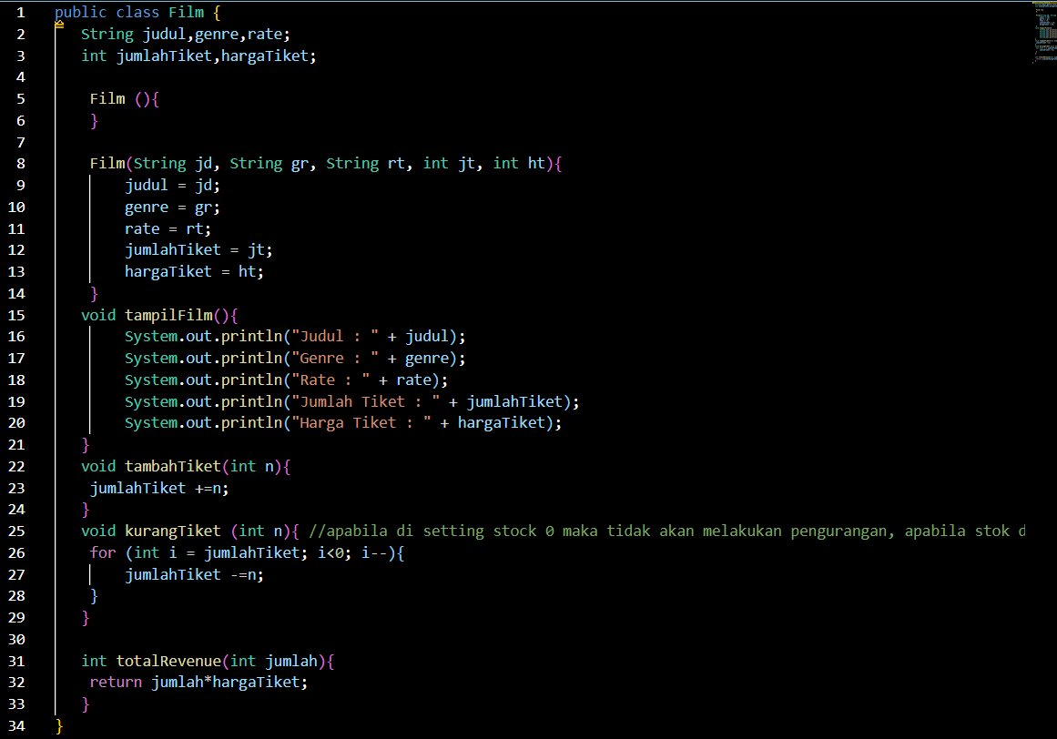

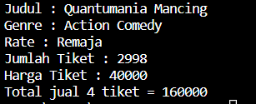

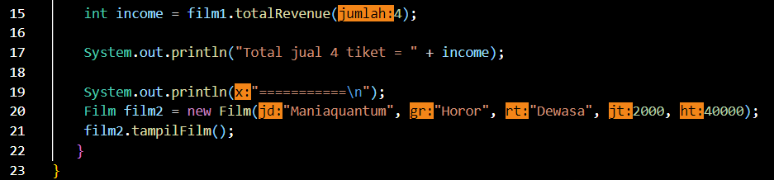

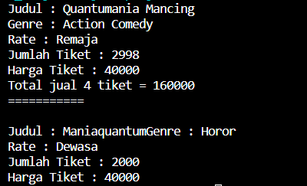

**10.4.3 Pertanyaan**

1. Perhatikan class **Film** yang ada di Praktikum 2.4.1, pada baris berapakah deklarasi konstruktor berparameter dilakukan?

**Jawaban :** Pada file milik saya ada di baris 8,22,25,31

1. Perhatikan class **FilmMain** di Praktikum 2.4.1, apa sebenarnya yang dilakukan pada baris program dibawah ini?



**Jawaban :** Membuat object baru bernama film2 di dalam class Film, sekaligus

melakukan inisialisasi di setiap attributenya

1. Coba buat objek dengan nama **film3** dengan menggunakan konstruktor berparameter dari class **Film**.

